非连续性文本阅读专题
朝阳区
(一)阅读下面材料,完成第16-18题。(共7分)
[材料一]
汽车自诞生伊始，就极大地改变着人类的生产、生活方式，加快了人类改变自然、改变社会的步伐,提高了人们的生活品质。
但汽车的产生对人类的影响是多元的。比如，传統燃油汽车在带给人类便利的同时也给人类的生活带来种种问题:制造汽车时需要① _ (消费/消耗)大量的自然资源，除了使用钢铁外,现代的汽车还需要使用能耗很高的铝材和难以回收的塑料，汽车行驶时需要大量石油来驱动内燃机;在各类事故中,汽车引起的交通事故导致人类死伤数最多;大量的汽车造成交通拥挤,车辆的停放也日益压缩人们的生活空间;同时，由汽车带来的噪音污染和尾气排放造成的空气污染，严重危害人们的健康。
在汽车行业变革汹涌来袭之时,汽车制造大国相继出台了推动新能源汽车发展的政策。我国针对新能源汽车的销售也出台了高额补贴的优惠政策。
[材料二]
目前我国生产和销售的新能源汽车主要有纯电动汽车、混合动力汽车和燃料电池汽车。
纯电动汽车,顾名思义,就是所有的动力由电机输出，同时电力来源于充电。它技术简单成熟,充完电就可以行驶，目前续航里程已超300 公里。其保养费用低，行驶时没有排放。缺点是充电桩少,充电不便。
混合动力汽车则同时用发动机和电机这两个能量转换器以及两套能量储存系统来驱动车辆。它续航里程长,还可以随时加油,且油耗低。但两套系统也使其价格和维护保养费用偏高。
燃料电池汽车是以氢气为燃料，通过化学反应产生电流，依靠电机驱动的汽车。其运行过程中排出物是水,且可通过加注燃料来保证续航。但目前氢燃料存储和运输成本过高，能加注氢燃料的点太少，限制了燃料电池汽车的发展。
(材料三]
2017年中美法三国新能源汽车销售数据表
销售国 | 销售数量(万辆) | 销售增长 | 国内市场份额占比
美国 | 20 | 26% | 1.2%
法国 | 3.6 | 26% | 1.7%
中国 | 55.6 | 69% | 2.1%

从上表可以看出,2017 年,无论是新能源汽车的销量、增速,还是国内市场份额占比,美法两国均与我国存在显著② (差距/差别)。新能源汽车已成为近年来我国战略性新兴产业的一道风景。
与之相应,我国新能源汽车产业技术水平也显著提升。新能源汽车的整车、动力电池的骨干企业研发投入占比达到了8%以上,高于全球行业平均水平。
同时,车主关注的充电桩建设问题也正在逐步解决。据不完全统计，截至2017 年,全国私人专用充电桩达24 万个。以北京为例，个人购买电动汽车约10.7 万辆，充电设施安装比例接近80%。公共充电桩建设也在稳步增长。截至2017 年底，我国已建成公共充电桩21万个,保有量位居全球首位。城际高速快充站建设提速，建成充电站1400 多个,涉及19 个省市区，服务3.1万公里的高速公路。
16.综合[材料一]和[材料二],与传统燃油汽车相比，目前我国生产和销售的新能源汽车有哪些优势? (2 分)
答：
17.从(材料一]和(材料三)横线后的括号内分别选择词语填人横线处，①处应填 _②处应填 _。(2 分)
18.王阿姨住在东五环，每天上下班50 多公里,需要购置一辆汽车代步。某汽车销售人员向她推荐纯电动汽车,但王阿姨担心车贵、路远、充电不方便。请你根据上述三则材料,写一段话，打消她的顾虑。(3 分)
（一）（共7分）
16.答案要点：①减少石油消耗。②减轻空气污染。
（评分标准：共2分。每个要点1分）
17.答案：①消耗②差距
（评分标准：共2分。每空1分）
18.答案要点：①有高额补贴。②续航里程已超300公里。③充电桩多。
（评分标准：共3分。每个要点1分）
大兴区

四、 现代文阅读（共24分）

(一）阅读下面材料，完成18 ~20题。（共7分）
【材料一】
“北京8分钟”亮相平昌冬奥会闭幕式，其中最吸引眼球的当属贯穿全场的“冰屏”机器人。这24块透明又多彩的屏幕是怎么制作的呢？研发团队采用了透明的LED作为显示介质。不仅因为LED亮度高，足以保证“冰屏”机器人在几万人的体育场中表演效果完美，还因为LED完全是由我国自主设计制造的。每块“冰屏”由两块屏幕组成，跨度长3米，中间没有支柱，很难稳定，研发团队对此进行了专门的技术攻关，制作了结构非常精密的卡槽，卡槽与屏幕之间的距离细致到可以用微米计算。这项源自中国本土可以实现透明图像显示的创新设计，在国内外获得了多项发明专利。其研发者骄傲地宣称：“目前‘冰屏’技术我们处于世界领先水平，这种工艺世界上也仅此一家。”而载着“冰屏”跳出华丽舞步的，是24个动作灵活的机器人。表演中，它们不仅需要做非常复杂又有艺术特点的动作——像芭蕾舞演员一样一边旋转，一边画出完美的弧形，完整地呈现出舞美创意，而且还需多台协调，最大的难题是运动姿态的多样性与演员表演、演出音乐、地面投影、场地灯光等的高度统一。这不仅要求机器人看到更远、看得更清，同时还要在最短的时间内做出判断，并迅速调整。这是中国新一代智能机器人第一次在国际赛事上表演高难度舞蹈动作，也是中国在技术领域中完成地又一次升级创新。24个“冰屏”机器人展现了中国翻天覆地的科技巨变，同时也展现了更加自信的中国力量！

【材料二】
两只活泼可爱、表演自如的“大熊猫队长”闪亮冬奥会舞台。这两位主角与表演中出现的中国结、中国龙、长城、京剧演员、凤凰开屏等传统意象和文化元素共同彰显了中国这一大国的文化自信。这两只2.35米高的熊猫木偶，采用了碳纤维等全新材质，整体重量仅有20斤。在“大熊猫队长”的制作过程中，川北大木偶300多年的历史和独有的传统制作工艺发挥了独特的作用。熊猫队长的身上传承着目前全世界唯一保留下来的大木偶艺术的精髓，流淌着非物质文化遗产的血脉，有着浓浓的中国味道。为了完全贴合舞台演出的需要，实现传统工艺与现代科技的完美融合，道具内置数千个LED小灯，每一个都被固定在相应位置上，密布的丝线细得像纳鞋底的线，制作木偶就像姑娘绣花，一针一线都是功夫活。另外，在熊猫木偶的外挂摄像头上加装云台，与内部演员所使用的我国自主研发的双目增强现实智能眼镜相结合，使熊猫木偶内的演员在表演过程中能够无差别观测到外面的环境。突破传统、创新思维，制作团队攻克了传统艺术融合高科技的难关，经历了反复修改、完善地磨练，克服了新问题接踵而至的考验，将“川北大木偶”与“中国大熊猫”完美结合呈现，赢得了世界的喝彩。

【材料三】
2012—2017年我国研发经费投入总量及投入强度
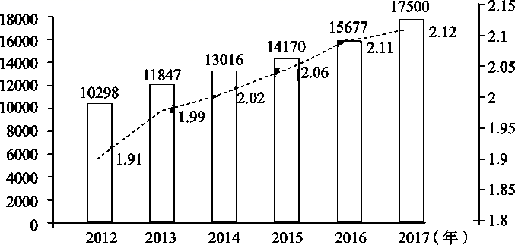

—研发经费投入总量（亿元）-----投人强度（％)
18. 结合【材料一】的内容，概括“冰屏”机器人在哪些方面展现了“中国力量”。（2分）
答:
19. “大熊猫队长”是传统文化与现代科技的完美融合，请结合【材料二】的内容具体
说明。（3分）
答:
20. 请综合三则材料的内容，探究“冰屏”机器人和“大熊猫队长”被成功制造的原因。（2分）
答:
18. 答案示例：“中国力量”体现在：我国“冰屏”设计自主创新，技术世界领先；人工智能表演，完成技术领域的又一次升级创新。（2分）
19. 答案示例：“大熊猫队长”在历史悠久的大木偶的基础上运用了独特的传统制作工艺。同时，“大熊猫队长”采用了碳纤维等全新材质，道具内置数千个LED小灯，都被密布的丝线固定在相应位置上。加装的云台与双目增强现实智能眼镜配合完美。“大熊猫队长”攻克了传统艺术融合高科技的难关，实现了两者的完美融合。（3分）
20. 答案示例：从2012—2017年，我国研发经费投入总量及投入强度持续增长与提升；研发团队面对困难和挑战，迎难而上，不断创新。（2分）
东城区
（二）阅读下面材料，完成20-22题。（共6分）
【材料一】
移动支付(Mobile Payment)，是指交易双方为了某种货物或者服务，使用移动终端设备为载体，通过移动通信网络实现的商业交易。移动支付所使用的移动终端可以是手机、PDA、移动PC等。移动支付属于电子支付方式的一种，但因其与移动通信技术、无线射频技术、互联网技术相互 ① (融合、结合)，所以有自己的特色。
移动支付首先体现在移动上。这种支付方式使用移动终端设备作为载体，而用户除了睡眠时间，移动设备一般伴随在身边，其使用时间远高于PC。载体随身携带的移动性， ② （解除 消除）了距离和地域的限制。用户只要申请了移动支付功能，便可足不出户随时随地地完成整个支付与结算过程。交易时间成本低，减少往返银行的交通时间和支付处理时间。除了支付过程很方便外，移动支付区别于传统的银行卡支付很重要的一点就是在个人账户管理上也很方便。现在，智能手机已经成为业界的主流，用户可以方便地通过手机使用移动互联网，在准备付钱时打开手机中的支付宝钱包或微信钱包给收银员扫一下就完成交易了，不用找零，不用签字，资金实时到账。用户还随时随地查询账户余额、交易记录、修改密码等，管理自己的移动支付账户，还可以通过手机客户端或者UTK菜单对离线钱包进行空中充值，减少了去营业厅或者充值点的麻烦，充分体现移动支付方便的特点。
移动支付作为电子商务最为重要的支付环节，直接涉及用户和运营商的资金安全，所以，支付安全是移动支付的核心问题之一。在互联网上，PC用户信息是可以被搜集的；而移动设备用户显然不需要让他人知道甚至共享自己设备上的信息，移动设备的隐私性保障了支付的安全。移动支付采用的高安全级别的智能卡芯片，和目前的银行磁条卡相比，具有更高的安全性。
当然，移动支付不能说没有一点风险。手机仅仅作为通讯工具时，密码保护并不是特别重要，但作为支付工具时，丢失手机、密码被攻破、病毒木马等问题都有可能造成损失。诈骗短信、骚扰电话也造成了一定的手机支付风险。另外，由于移动支付涉及的当事人多，法律关系复杂，再加上移动支付使用计算机及通信等先进技术，因此在移动过程中可能产生一些法律纠纷。一旦发生纠纷，银行、电信、客户将处于尴尬境地。
【材料二】
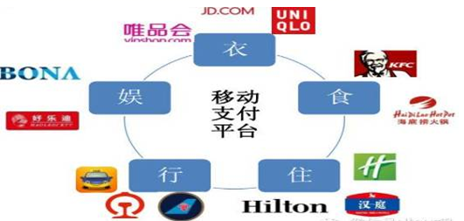

【材料三】
据北青网报道，在很多人的印象中，作为新生事物的移动支付，老年人接受起来肯定会慢一些，甚至会有排斥的可能，因为他们会喜欢传统的支付手段。记者在什刹海社区针对老年人使用移动支付的情况进行了调查。调查结果显示，在55岁至65岁这个年龄段里，50%以上老人每天都会使用移动支付。使用范围涵盖日常购物、收发红包、家庭缴费、共享单车等很多方面。而在65岁至70岁年龄段，33%的老年人每周会使用移动支付3次以上，使用范围和第一年龄段老人区别在共享单车的使用。而在70岁以上年龄段，33%的老年人每周使用移动支付1次。
20．从【材料一】横线后的括号内分别选择词语填入横线处。（2分）
①处应填 ②处应填
21．读完以上三则材料，请你说说移动支付有哪些特点。（2分）
答：
22．阅读下面的链接材料并结合原文回答后面的问题。（2分）
一项针对老年人的调查显示，超七成老人欢迎移动支付，而且在所有能够掌握移动支付的老人中，靠自己摸索学会手机支付的占比达到68%。但仍有15%左右的老年人持观望态度。一部分老人认为操作起来有一定难度，不太好掌握，想找个人来教，孩子不在身边，社区也没有相关人员传授。另外，视力下降看不清手机屏幕，或者记忆力减退导致记不住密码，在使用移动支付过程中产生种种不便。还有7%的老人对老年人使用移动支付持否定态度，认为容易上当受骗。这是极少数的一个群体，社会或商家应当考虑他们的需求，尽可能提供弥补的措施。
针对以上情况，请你从手机生产厂商、社区管理者、电信监管部门这三者中任选一个提一条建议，以促进老年人使用移动支付。
答：
（二）（共6分）
20：融合 消除 (每处1分，共2分)
21：要点：方便 相对安全 使用对象和范围很广泛 (共2分，答出其中两点即可)
22：(共2分)
答案示例：
对手机生产厂商的建议：增大屏幕和显示字符；
对社区管理者的建议：给老年人进行相关讲座或指导；
对电信管理部门和公安机关：加大对网络诈骗的打击力度。

房山区
（一）阅读下面材料，完成17-19题。（6分）
【材料一】
新能源汽车是指采用非常规的车用燃料作为动力来源，具有新技术、新结构的汽车。包括纯电动汽车、混合动力汽车等。
纯电动汽车是一种完全由可充电电池提供动力源的汽车，它通过电池向电动机提供电能，驱动电动机运转，从而推动汽车行驶。纯电动汽车行驶时不产生排气污染，本质上是一种零排放汽车，对环境保护和空气的洁净十分有益。另外，纯电动汽车的使用成本比较低。按比亚迪F3e纯电动车公布的数据，百公里行驶耗电12度，依照0.5元的电价算，百公里使用成本才6元；而其原形车F3汽油车百公里耗油7.6升，按目前6.2元的油价，成本是46.5元。同时，电动汽车比同类燃油车辆噪声也低5分贝以上。然而现行的纯电动汽车电池续航里程短，充电耗时较长。消费者对现有电池技术的可靠性和成本顾虑重重，担心电池频繁充电、使用时间长导致续航里程、电池寿命缩减，电池更换、维修成本高等问题。
从广义上说，混合动力汽车是指拥有至少两种动力源，使用其中一种或多种动力源提供部分或者全部动力的车辆，也叫复合动力汽车。但是，在现今的实际生活中，混合动力汽车多半是指采用传统的内燃机和电动机作为动力源，通过混合使用热能和电力两套动力系统的汽车。使用的内燃机既有柴油机又有汽油机，因此可以使用传统汽油或者柴油，也有的发动机经过改造使用其他替代燃料，如压缩天然气、丙烷和乙醇燃料等。混合动力汽车的电动机作为辅助动力来降低燃料的消耗和实现低污染，混合动力汽车具有两个蓄电池系统。
从2013年起，国家接连出台了一系列配套补贴优惠政策，以车辆购置补贴政策为主，包括全国范围内的车辆购置税减免、政府及公共机构采购、扶持性电价、充电基础设施建设支持等，对新能源汽车行业进行全方位扶持。2018年的政府工作报告中，三次提到“新能源汽车”，同时指出将新能源汽车车辆购置税优惠政策再延长三年。
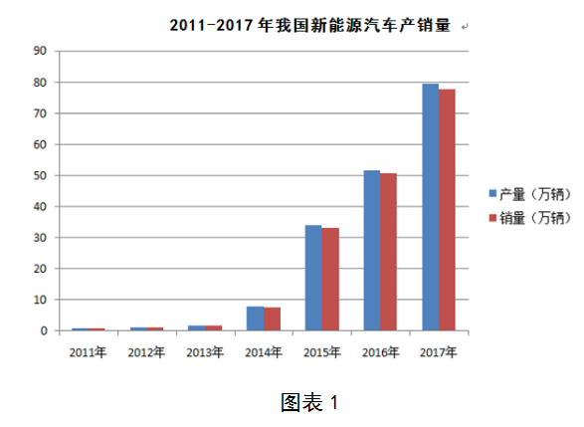

【材料二】
充电设施欠缺目前是新能源汽车发展关键障碍，我国已出台充电基础设施发展鼓励政策，鼓励建设充电基础设施。2015年10月国家发改委、能源局、工信部、住建部提出总体目标：到2020年，新增集中式充换电站超过1.2万座，分散式充电桩超过480万个，以满足全国500万辆电动汽车充电需求。目前，我国已成为充电基础设施建设发展最快的国家。北京、上海电动汽车充电平均服务半径已缩短至5公里；深圳、广州等城市的公共充电网络也在迅速布局，向着“5 公里”时代的目标加快推进。
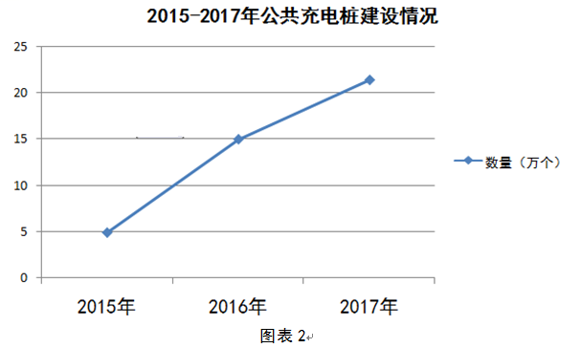
【材料三】
目前我国动力电池关键材料国产化进程加快，性能指标稳步提升，成本明显降低；单体、电池包、BMS等方面的安全技术研究全面推进。目前我国动力电池单体能量密度达220瓦时/公斤、价格1.5元/瓦时，较2012年能量密度提高1.7 倍、价格下降60%。 2017年3月工信部等四部委联合印发的《促进汽车动力电池产业发展行动方案》提出，到2020年实现电池单体能量密度300瓦时/公斤、系统价格低于1元/瓦时、行业总产能超过1000亿瓦时等目标。

17.阅读图表1和图表2，你得出的结论是： （1分）
18.邻居李叔叔家想要添置一辆汽车，摇号时在选择燃油汽车与新能源汽车上犹豫不决，请结合上述三则材料的相关信息，说出你的看法，并说明理由。（3分）
答：
19.为了大力发展新能源汽车，请你结合上述材料相关信息，向新能源汽车生产企业提两条建议。（2分）
答：
（一）阅读下面材料，完成17-19题。（6分）
17. 答案要点：新能源汽车具有良好的发展前景。
评分标准：本题1分。
- 答案示例：
看法：应该购买新能源汽车。
理由：低污染、使用成本低、噪声低、国家有补贴优惠政策、北京的充电桩分布比较广泛、扶持性电价等。
看法：应该购买燃油汽车。
理由：无需充电、无须担心电池成本以及可靠性。
评分标准：本题3分，建议1分，理由2分。理由从文本中来且围绕纯电动汽车的优势或不足合理组织语言。
19.答案要点：
提高续航里程、缩短充电时间、提高可靠性、降低电池生产成本或维修成本……
评分标准：本题2分，围绕上述要点任意提出两条建议，每条建议得1分。答出提高电池质量1分，答出降低电价、增加电桩不得分（凡给政府提建议者均不得分）；语言表述符合提建议的表述形式。
丰台区
（二）阅读下面材料，完成16~18题。（共7分）
“绿水青山就是金山银山”，生态环境是生存之本、发展之源。创造良好生态环境，是实现中华民族永续发展的长远大计。
【材料一】 【材料二】
近五年我国生态修复成果图示 “黄沙遮天日，飞鸟无栖树”，
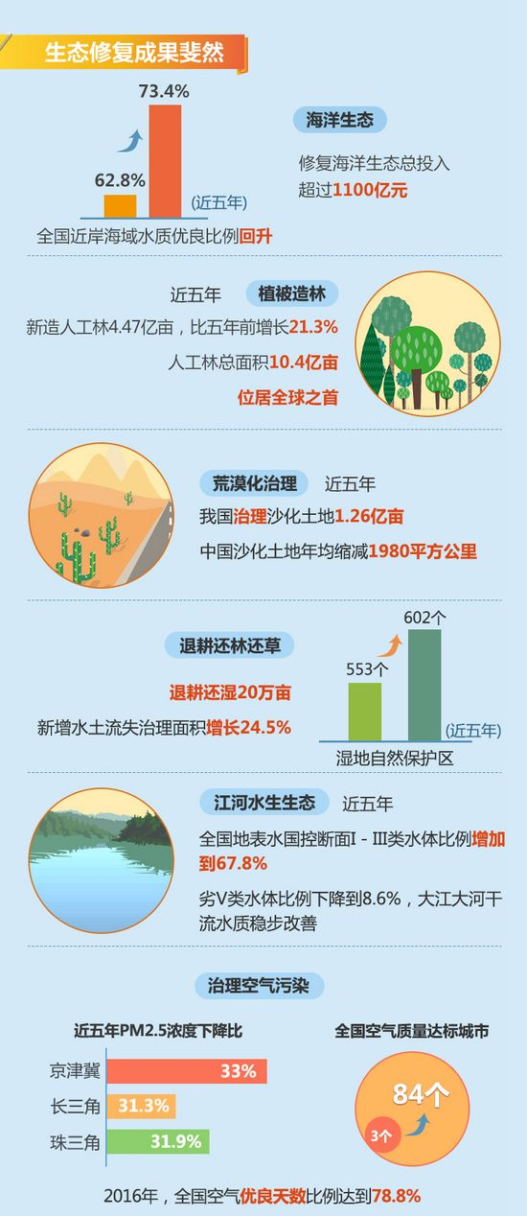
这是昔日荒漠塞罕坝无比凄凉的景象；“蓝天白云游，绿野无尽头”，这是如今万顷绿洲塞罕坝怡人的美景。塞罕坝林场几代建设者艰苦奋斗，拼搏奉献，创造了沙漠变绿洲的人间奇迹，被第三届联合国环境大会授予“地球卫士奖”。
从“一棵松”到百万亩林海，塞罕坝人走过的是一条尊重科学、遵从规律的科学造林、护林之路。改“遮荫育苗”为“全光育苗”，改密植的造林模式为异龄、复层、混交的营林模式，改“中心靠山植苗法”为“三锹半植苗法”，塞罕坝人恪守“适地适树”的原则，创造了生态文明建设的奇迹，为人类治理荒漠、改善生存环境提供了中国方案。

【材料三】
初春时节，走进赣闽交界处的江西资溪县，映入眼帘的是一幅山林苍翠、清泉潺潺的山水画卷，让人感到心旷神怡。
这幅美丽画卷的背后是资溪十五年的生态坚守。某企业欲投资180亿元在资溪建一大型火力发电厂，资溪婉拒了；外商想在资溪开发年创税收近千万元的磁铁矿，资溪还是拒绝了……近三年来，资溪这个位于鄱阳湖流域、财政收入仅6亿多元的山区小县，婉拒了近百个工业污染项目、超过300亿元的投资额。与之相对应的是另外一组数据：资溪县森林覆盖率达87.3%，空气中负氧离子含量每立方厘米最高达36万，全县主要河流水质保持稳定。“我们决不走‘先污染、后治理’的发展道路，守住资溪的生态红线，就是守住长江的生态红线。”资溪县委书记吴建华说。
与资溪一样，中国众多县市正严守“生态保护红线”，努力积累更多的生态财富，用生态红线守护发展“绿线”，构筑可持续发展的绿色长城。
16．阅读【材料一】，依据其中一项内容，说说你对图中“斐然”一词的理解。（2分）
答：
17．从【材料二】和【材料三】看，在生态文明建设方面，我国可为其他国家提供哪些有益的经验？（2分）
答：
18．阅读下列链接材料，回答问题。（3分）
【链接材料】
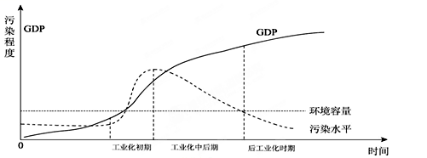
网上资料显示，许多国家的经济发展都经历这样一个过程。所以有人认为，我国目前尚在工业化中期，整体污染水平还处于高点，需要等到进入后工业化时期，治污的“拐点”才能到来，污染水平才会低于环境容量。
你是否认同这种看法？请结合以上三则材料，简要解说理由。
答：
（二）（共7分）
16.（2分）答案示例：图中“斐然”一词意指近五年我国生态修复成就巨大。比如在植被造林方面，近五年来我国新造人工林的面积就高达4.47亿亩，人工林总面积超过10亿，居全球之首。
评分说明：解释词语含义1分，结合图文的一个方面说明1分。
17.（2分）尊重科学，遵从规律，科学地治理和改善环境；守住生态红线，决不走“先污染、后治理”的发展道路。
评分说明：每个要点1分，意思对即可。
18.（3分）答案示例：不同意。理由是：①我国已明确认识到生态环境是生存之本、发展之源，充分关注生态文明的建设；②我国已经开始从多方面着手，系统地进行生态修复，并取得显著成效；③我们决不走“先污染、后治理”的道路，坚决守住生态红线；④经几代人的努力，我国已经探索出一套科学的生态建设方案。
评分说明：表明观点1分，解说理由2分（意思对即可）。
海淀区

四、现代文阅读（共27分）
（一）阅读下面材料，完成12—14题。（共8分）
【材料一】
2018年2月7日，国家发展改革委员会、住房和城乡建设部对外发布《关中平原城市群发展规划》，明确提出要建设西安国家中心城市，由此，西北地区唯一的特大城市——西安，成为第九个获得此地位的城市。此前确立的北京、上海、广州等8座国家中心城市也都是特大型或大型都市。
“国家中心城市”的概念于2005年正式提出，它主要是遵循城市发展规律而设立的，并非行政级别概念。中心城市代表国家形象，是国家创新和经济增长的中心，在政治、经济、文化、对外交流等方面具备引领、辐射、集散功能。
不同的国家中心城市具有不同的城市定位。广州是最早被认可的国家中心城市之一，作为我国对外交往的门户之一，它致力于大型国际航空枢纽的建设，并联袂深圳、香港、澳门推进珠三角地区的现代化进程；新晋国家中心城市西安是著名古都，是古丝绸之路的起点，也是“一带一路”的核心引领区，它定位于打造西部地区重要的经济中心和丝路文化高地，建成具有历史文化特色的国际化大都市。

【材料二】
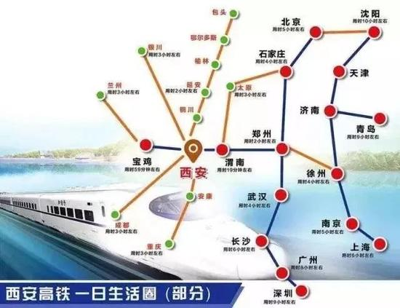
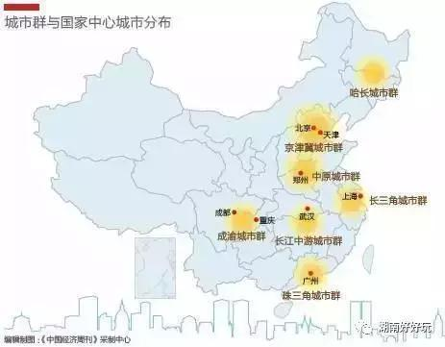
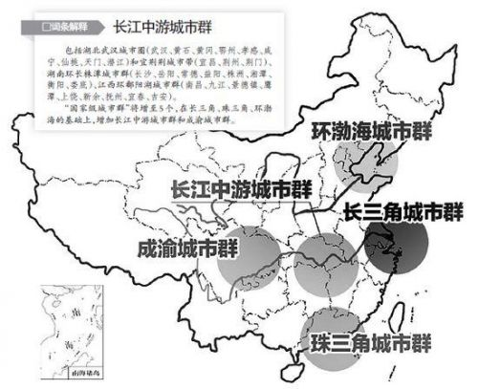
西安高铁一日生活圈（部分）
城市群与国家中心城市分布（2016年）
此处为西安

【材料三】
国家中心城市首先应该是区域经济的中心，GDP至少应达到3000亿，如西安2017年GDP就达到了7469.58亿元。但GDP并非是唯一指标，还要考虑到东、中、西部各区域的发展不均衡，因此需要更多的“中心”来带动各区域的发展，协调东西部的发展水平。与此同时，文化力量也是考量国家中心城市的重要因素。如我国的中心城市上海，它不仅是国家经济中心，也是国际文化交流的中心。此外，国家中心城市还应是重要的交通枢纽，起到连接国内外的重要作用。
国家中心城市在建设过程中需要综合考量，努力建成“适宜人类居住和生活”的宜居城市。首先,应淡化国家中心城市的集聚功能，强化它的引领和辐射带动作用，带动周边地区发展。其次，要因地制宜，发挥地区优势。如北京是世界著名古都和国际化大城市，它主要着眼于强化首都功能，发展首都经济，弘扬优秀传统文化，提升国际化程度和国际影响力。最后,还要充分考虑城市资源环境承载力，将推进生态文明建设作为国家中心城市建设的重要目标。
12.阅读【材料一】，请简要概括什么是“国家中心城市”。（50字以内）（2分）
13.作为国家中心城市的北京，在《北京城市总体规划（2016年-2035年）》中提出了一系列具体举措。阅读【材料三】，将下列目标与相应的举措连线。（在横线上写出字母即可）（2分）
目 标 举 措
A.建设北京城市副中心和河北雄安新
区。
B.从源头调控小客车出行需求，鼓励
发展新能源汽车。
C.将二环路沿线区域建成展示历史人
文遗迹和现代化首都风貌的文化景
观环线。
D.通过腾退还绿、疏解建绿、见缝插
绿等途径，增加城市绿地面积。

①推进生态文明建设。

②因地制宜，发挥北京的地区优势。

③淡化国家中心城市的集聚功能，强化它的引领和辐射带动作用。

答：① ② ③
14. 根据三则材料，概括西安当选“国家中心城市”的理由。（4分）
答：

（一）
12．答案：国家中心城市是在政治、经济、文化、对外交流等方面具备引领、辐射、集散功能的特大型或大型都市。（2分）
13．答案：① B D ② C ③ A （2分。填对1个字母0.5分）
14．答案要点： GDP达到了3000亿元，有良好的经济实力；著名古都，文化底蕴深厚；
古丝绸之路的起点，“一带一路”的核心引领区；地处西北，有利于促进东西部城市发展均衡；高铁发达，是重要的交通枢纽。（4分。答对四点即给满分,意思对即可）

怀柔区
四、现代文阅读（共23分）
（一）阅读下面的材料，完成17-19题。（共8分）
【材料一】
上世纪90年代，中国提出了“上天、入地、下海”的战略规划。几年之后，“上天、入地”均有斩获，“下海”却苦寻无功。此时，美国、法国、日本、俄罗斯已经具备了大深度载人深潜技术能力。而我国直到2002年，才开始研制“蛟龙号”载人深潜器。但“蛟龙号”深潜器一出生，就是一款达到世界先进水平的载人深潜器。
“蛟龙号”深潜器长8.4米，高3.4米，宽3米，空重22吨；载人球壳舱直径2.1米，可容纳3名乘员。它具有四大特点：最大工作深度达7000米，可到达世界上99%的洋底；针对作业目标，具有稳定悬停就位能力；通讯系统具有实时高速【甲】（A.传输 B.传送）图像和语音能力；配备多种高性能作业工具，包括潜钻取芯器、沉积物取样器和具有保压能力的热液取样器等。
各国载人深潜器相关数据
名称 | 作业起步年份 | 下潜深度 | 水下时长
美国“阿尔文”号 | 1964年 | 4500米 | 4小时
法国“鹦鹉螺”号 | 1985年 | 6000米 | —
俄国“和平一号” | 1987年 | 6000米 | 10小时
日本“深海6500”号 | 1989年 | 6527米 | 8小时
中国“蛟龙号” | 2008年 | 7062米 | 12小时

【材料二】
近几年的新材料、新技术不断涌现，也促进了新一代深潜器研制技术的提高。中国在载人深潜器研制方面，进步很快。预计2020年， 11000米载人深潜器“彩虹鱼”号，将潜入万米深海底探险！
“彩虹鱼”号万米深潜器的耐压壳体，大量使用新型轻质耐压材料。载人舱的材质，则采用马氏体高强度镍钢，该型号钢的强度，比“蛟龙号”所用的TC4钛合金高1倍。时，采用完全锻铸造方式而非传统的焊接式制造载人舱。“彩虹鱼”号万米深潜器所用的浮力材料更轻便；高清水下摄像机，也大量应用于“彩虹鱼”号万米深潜器上；深潜器上的机械手、探测器、取样器等作业工具，都采用模块化设计，拥有统一的接口装置，科学家可以根据深潜器所执行任务不同，现场给深潜器装上合用工具。“彩虹鱼”号万米深潜器，还【乙】(（A.具备 B.配备)了高速、强抗干扰的水声电话等通讯系统。
【材料三】对话：中国已是深海探测强国（2017年11月7日）
广州日报：“蛟龙号”研制成功后，中国已经可以去全球99%的海底，为何还要做深海探测项目？
崔维成（“蛟龙号”第一副总设计师、潜航员， “彩虹鱼”号总设计师）：没错。但这最后的1%，对地球生态、气候、海洋环境保护、地球生命起源研究、地震预报等均有重要意义，是未来海洋大国竞逐的核心区。载人潜水器涉及无人技术、材料技术、机械、液压等，而11000米的深海探测则需要将工业制造能力、材料制造能力、热处理等都推向极致，带动的测试面非常广，这是我们做这个项目的缘由之一。
广州日报：万米潜水器研发有何新进展？
崔维成：近日，我国万米潜水器的核心构件——载人球舱冲压成功，球舱冲压成功为潜水器的建造奠定了基础，这是所有部件里最难啃的骨头。它是潜航员乘坐、驾驶潜水器的活动区，也是整个潜水器的心脏。要保证潜航员的安全，球舱的薄厚、尺寸、性能、甚至圆度都有严苛的要求。这是中国率先在国际上研制的技术。
广州日报：中国现在算不算深海探测强国？
崔维成：中国已经是深海探测强国，我们已经进入深海探测技术发达国家俱乐部，和美日同一层次。如果我们把11000米“彩虹鱼”载人潜水器做出来，那就是世界第一。以前“蛟龙号”是国际合作，60%的设备是买国外的，但现在做万米“彩虹鱼”潜水器，超过一半是国产。
17.为材料一】【材料二】中的【甲】【乙】两处选出恰当的词语。（只填序号）（2分）
答：甲： ；乙：
18.【材料一】和【材料二】对“蛟龙号”和“彩虹鱼”号深潜器进行说明时，共同涉及到的三个方面是 ① 、 ② 、③ 。（每空不超过4个字）（3分）
19.这三则材料的内容和图表，告诉我们，中国载人深潜器的研制虽然 ① ，但是起点高、 ② 、 ③ 。中国已经是深海探测强国。（3分）
17.（2分）【甲】A 【乙】B（每空1分）
18.（3分）①潜水深度②作业工具③通讯系统（每空1分）
19.（3分）①起步晚 ②进步快 ③技术水平高（每空1分）
密云区
四、现代文阅读（共25分）
（一）阅读下面材料，完成10—12题。（9分）
【材料一】
被誉为“燕山明珠”的密云水库，位于北京市密云区境内，横截潮、白两河，是一座综合利用的大型水利枢纽工程。密云水库总库容43.75亿立方米，总面积188平方公里，是华北地区第一大水库。
在修建密云水库以前，潮白河中上游流经山区，由于夏季雨水集中，加上缺少植被保护，经常引起山洪暴发，人民生命财产遭受巨大 （损害 损失）。新中国成立后，党和人民政府 （高瞻远瞩 明察秋毫），制定了修建密云水库的规划,着手治理潮白河水患。密云水库由北京勘测设计院和清华大学负责设计，从1958年9月动工兴建， 1960年9月建成投入运行。党中央国务院十分关心水库建设，毛泽东、朱德等党和国家领导人多次亲临工地视察，周恩来总理更是先后七次来到工地指导工作。
密云水库建成后，基本控制了上游洪水，使下游 8 个区县免遭洪涝灾害，年平均发电量超过1亿千瓦·时，在除害兴利、促进国民经济发展等方面发挥了重大作用。1960年至1981年，水库担负着为京、津、冀地区供水的任务，年供水量80%用于农业灌溉。1982年以后，为了缓解北京市用水紧缺的局面，停止向河北、天津供水，主要担负北京市城市生活用水及工业用水。自2002年起，密云水库主要负责北京市的城市生活用水。正常年份，密云水库供水量占北京城市居民生活用水的60%以上。
为修建密云水库，密云人民做出了巨大贡献。其中，最肥沃的1.13万公顷良田变成了淹没区，加上工程、道路占地共 1.6 万公顷，密云人均耕地面积由建库前的约 0.18 公顷减少到建库后的约 0.09 公顷。同时，移民工作量十分巨大，库区共迁移65个村庄，11536户人家，拆迁53818间房屋，近7 万人先后离开他们世代生息的故土，被安置在区内外其他地区。
【材料二】
2018年是密云水库建库60周年。密云水库是首都北京最大的也是唯一的饮用水源供应地，是首都的“生命之水”。有俗语称：“市民每喝三杯水，就有两杯来自密云水库。” 为保护水源，密云区关闭了200多家工业企业和旅游项目，水库周边居民为保水多次转产。1990年，灌溉水渠彻底停用，麦田改种玉米；1995年，取消密云水库网箱养鱼，到 2003年， 53.3亩网箱、65万公斤网箱鱼全部彻底清除；2016年，密云水库周边43个村全面禁养畜禽。靠水吃水的经济渠道被关闭了。但密云人知道：保护水源是国家划定的红线，越红线的事绝对不能做。尖岩村一位养牛专业户说：“前前后后投了有2000多万元，说不心疼那是假的。可生在水库边上，打小就经常听老人讲当年邓小平和彭真等领导来水库调研，关心水库周边荒山绿化和果树政策的事儿；讲江泽民、胡锦涛等国家领导人来水库视察，询问农民致富和水资源保护的情况。明白密云人保水是大事儿，我们支持。”
为保护水库水源，多年来，密云区在水库周边及城区大力开展植树造林、绿化美化等工作，成效显著。目前，密云区水体质量已达到国家二级标准,可直接饮用。密云区空气质量优良，生态环境优美，这为保水奉献的密云人提供了新的绿色发展之路。继 2008 年成为国家级生态县以来，密云区将发展旅游经济与区域生态环境建设相结合，形成生态型的旅游产业。 “十分美景半是绿，一城绿色半是水”的密云正敞开怀抱迎接八方来客。
【材料三】
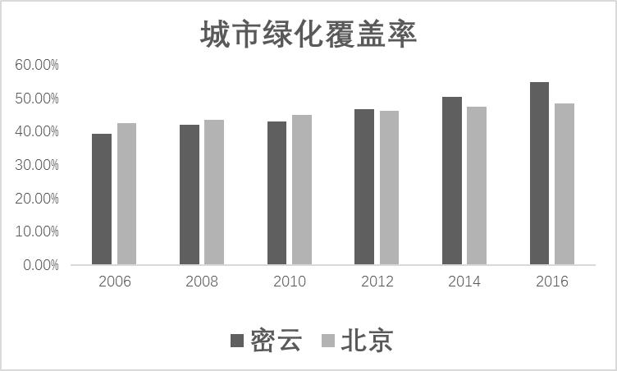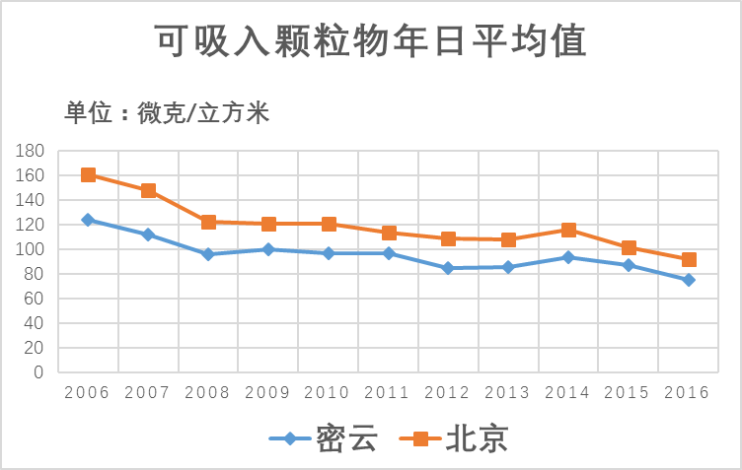
图一 图二
10.对文中两个加点字的注音和在横线处依次填入的词语，全都正确的一项是（2分）
A.着手（zháo） 供应(gōng) 损害 高瞻远瞩
B.着手（zháo） 供应(gòng) 损害 明察秋毫
C.着手（zhuó） 供应(gòng) 损失 明察秋毫
D.着手（zhuó） 供应(gōng) 损失 高瞻远瞩
11. 阅读【材料一】与【材料二】,概括两则材料所共同说明的内容。（3分）
答：
12.请你根据【材料三】，对【材料二】中与图相关的文字信息进行具体说明。（4分）
答：
10.（2分）D
11.（3分）答案要点：密云水库在北京生活用水方面所起的重要作用，密云人为密云水库所做的贡献，国家领导人对密云水库的关怀。
12．（4分）【材料三】图一表明：2006至2016十年间，密云城市绿化率不断增加，已超过北京平均水平。说明【材料二】“密云区在水库周边及城区大力开展植树造林、绿化美化等工作，成效显著。” 【材料三】图二表明：2006至2016十年间，密云可吸入颗粒物年日平均值基本成下降趋势，且低于北京市平均水平。说明【材料二】“密云区空气质量优良。”
平谷区
（一）阅读下面材料，完成14—15题。（共6分）

【材料一】
哈尔滨群力新区，年降雨量近600毫升，且集中在夏季，所以雨涝是城市的一大问题。哈尔滨群力雨洪公园处于该城市的低洼平原地带，设计者用填挖土方的方法，在公园营造了一处城市中心的绿色海绵，仅用10%的城市用地就解决城市的雨涝问题。具体做法是沿场地四周，通过挖方和填方的平衡技术，创造出一系列深浅不一的水坑和高低不一的土丘。高地种植旱生果木，而洼地养鱼或种植湿生植被，成为一条蓝绿相间的“海绵”带，收集城市雨水，使其经过过滤、沉淀和净化后进入核心区的低洼湿地。在此整体格局基础上，建立步道网络，穿越于丘陵和泡状湿地之间。建成后的雨洪公园，不但为防止城市涝灾做出了贡献，同时为新区居民提供优美的游憩场所和多种生态体验。

【材料二】

浙江金华燕尾洲公园位于金华市区的三江口，为了摆脱雨季洪水的困扰，改变以往在两江沿岸筑起水泥高堤以防御洪水的做法，提出与洪水为友的理念。将河岸改造为多级可淹没的梯田种植带，将来自陆地的雨洪滞蓄和过滤。这种梯田河岸不但增加了河道的雨洪行走面积、减缓了水流速度，而且缓解了对岸城市一侧的防洪压力。这样生态化地处理雨洪，减少了城市开发所导致的不透水面积的增加和对周围环境的破坏。让开发前后水流量和峰值保持不变，同时水流峰值^{①}的出现时间也基本保持不变。

梯田上广植适应于季节性洪涝的乡土植被，每年的洪水为梯田上的多年生植被带来充足的沙土、水分和养分，使其能茂盛地繁衍和生长不需要任何施肥和灌溉。而梯田的挡墙建成可行走的步行道网络，使滨江水岸兼具防洪能力和休憩的美丽景观。
公园经历了百年一遇的洪水的考验，目前已成为金华市的一张名片，也成为“海绵城市”建设的一个优秀案例。
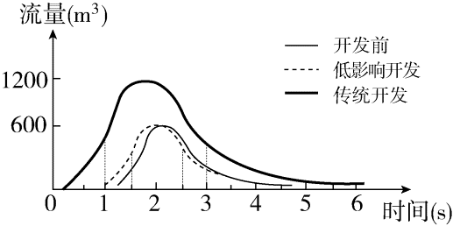
低影响开发与传统开发水文^{②}比较示意图

①峰值：在所考虑的时间间隔内，水的流量变化的最大瞬间值。
②水文：自然界中水的时空分布、变化规律。

【材料三】

四川的活水公园改造是在原有的总体设计不变的基础上，融入海绵城市“水体自然净化”理念，因地制宜地安装新设施，对原有生态系统进行修复。雨水经过流水雕塑通向兼氧池（兼有厌氧微生物和好氧微生物的污水净化池），然后进入人工湿地，湿地中种有鱼藻、黑藻等沉水植物，浮萍、睡莲等浮水植物，以及菱白、菖蒲等挺水植物，这些植物不仅具有观赏价值，而且对吸收、过滤或降解雨水中的污染物负有不同的功能，起到了净化水质的作用。从整个处理系统中游人可以看到上游的水质较差，生物稀少，随着水被逐步净化，生物群落越来越繁盛的过程。成都活水公园收集雨水后，将部分雨水透过土壤回填到地下，其余的雨水经过各个环节的净化处理后一部分回收进行浇灌或景观用水，一部分排入河中。这种景观化的雨水处理方式不但顺应雨水循环的自然模式，而且人性化的生态景观，丰富了人们的视觉，增长了人们的知识，创造出了一个极具亲和力的生态公园，体现了人与水的依存关系。

14.请你依据“示意图”，对【材料二】中与图相关的文字信息进行具体说明。（3分）
15.读了上面三则材料，说说你对“海绵城市”有了哪些了解。（3分）
（一）（共6分）
14．答案示例：
从图中可以看出低影响开发和开发前水流量基本相同，峰值均为600立方米每秒，说明了低影响开发保持了水流量和峰值不变；峰值持续出现时间都为1秒钟，说明水流峰值出现时间保持不变；传统开发水流量、峰值持续时间大约是低影响开发的2倍，说明低影响开发减少了对周围环境的破环。
（共3分。共3点，每点1分）
15.答案示例：
采用对环境低影响的建设方法，利用植物对雨水和洪水进行过滤沉淀净化等处理，尽可能
地利用雨水和洪水造福人们（利用雨水和洪水等建成生态化的景观，提供人们休息的场所）。
(共3分。共3点，每点1分)
石景山
（一）阅读下面材料，完成第14-16题。（共7分）
【材料一】
壮游，指的是胸怀壮志的游历。“壮游”一词广泛认为出自唐代杜甫的自传式诗歌《壮游》。在中国人的传统观念里，向来抱有一种安土重迁的故土情结，然而，在古代文人中，还有“读万卷书，行万里路”的游历传统，这样的传统始于秦汉，盛于唐宋。西汉历史学家司马迁20岁那年，父亲司马谈给他一辆马车，指导他到广阔的社会中实地考察，饱览壮丽河山，了解各地风俗，进行收集史料、古人遗迹的学术旅行。司马迁遍游九省，圆满完成这次旅行，学术界称之为“二十壮游”。
对于文人来说，书本上的知识总也比不上自己亲身的经历来得鲜活，要想著书立说，仅靠埋首故纸堆是远远不够的，唯有自然的山水，地方的风土人情，坊间的野史旧闻，才能为文人的“千秋文章事”奠下最坚实的基础。因此，以司马迁为代表的历代文人，都跋涉千里，不辞辛苦，将自己投入到自然山水和人文社会的怀抱之中，去观察和体验这个世界。到了盛唐时期，文人的游历活动更是蔚然成风，陈子昂、孟浩然、王维、李白、杜甫等诸多骚人墨客都有过许多非凡的壮游经历，留下了许多传诵千古的不朽篇章。他们以诗文辞赋记录了所到之处秀丽的山川美景、独特的民族风情，让读者如临其境，身虽未动，心却已远。也正是由于他们的各种游历和记述，五岳、黄山、西湖、滇池、滕王阁、鹳雀楼等才成为了闻名遐迩的旅游胜地。
在欧洲，也有一种旅行叫Grand Tour，恰好可以译成壮游。16世纪末，英国贵族子弟流行在学业结束后，与一位家庭教师或贴身男仆，渡过英吉利海峡，到巴黎、罗马、威尼斯、佛罗伦萨等欧陆城市，学说不同的语言，参观大教堂、城堡和美术馆等，并与欧洲大陆的贵族进行沟通和交流，这种旅行通常要花三年时间。到了19世纪，又出现了一个专有名词The Gap Year （空档年），指的是大学毕业到工作前的一段时间。借空档年来出国壮游，已经变为欧洲精英的成年礼。如今，壮游仍是西方国家教育中重要的一环。
【材料二】
时期 | 人物 | 事迹 | 路线 | 历时 | 目的
汉 | 司马迁 | 二十壮游 | 先沅、湘、窥九疑，然后上会稽，自是北涉汶、泗，过楚及梁而归。 | 1~5年（尚未定论） | 获取史料
唐 | 玄奘 | 赴天竺取经 | 西至西域，途经哈萨克斯坦、阿富汗、巴基斯坦、尼泊尔等国，抵达印度。 | 17年 | 弘扬佛法
唐 | 杜甫 | 壮游 | 先后游历吴、越和齐、赵 | 约9年 | 志学、交友
清 | 袁枚 | 晚年壮游 | 67岁游浙江天台山、雁荡山；68岁游安徽黄山；69岁游岭南；71岁游福建武夷山；80岁游东南山水；81岁过吴江。 | 约14年（断续） | 寻幽探胜
民国 | 潘德明 | 徒步环游世界 | 经柬埔寨、泰国、过马来西亚、新加坡，先后到达叙利亚、埃及、意大利、英国、美国、巴拿马、新西兰、印度尼西亚等40多个国家。 | 8年 | 雪东亚病夫之耻
历史上经典壮游事例
【材料三】
徐霞客幼年好学，博览群书，尤钟情于地经图志，少年即立下了“大丈夫当朝碧海而暮苍梧”的旅行大志。1608年，22岁的徐霞客正式出游，在完全没有他人资助的情况下，先后四次进行了长距离的徒步跋涉，直到54岁逝世。他以一介布衣，孤筇双履，踏遍万里河山，留下一部熠熠生辉的《徐霞客游记》。他寻访的地方，多是荒凉的穷乡僻壤，或食人迹罕至的边疆地区，几次遇到生命危险，尝尽了旅途的艰辛。
徐霞客通过亲身的考察，成就了在地理上的五大重大发现，如南、北盘江之源流，澜沧江、潞江之出路等等。他以无可辩驳的史实材料，论证了金沙江是长江的源头，否定了被人们奉为经典 的《禹贡》关于“岷山导江”的说法。此外，他还辨明了左江，右江、澜沧江等许多水道的源流，纠正了古代地理书籍的很多谬误。在徐霞客对地理学的一系列贡献中，最突出的是他对石灰岩地貌的系统考察，给出了符合现代科学的合理性解释，比欧洲人早一个多世纪。
他撰成的60余万字的《徐霞客游记》，既是系统考察祖国地貌地质的地理名著，又是描绘华夏风景资源的旅游巨篇，还是文字优美的文字佳作。他生动传神地描绘了众多山水名胜、奇观异景乃至社会生活、风俗民情等，在地理学、生物学、文学乃至社会、经济、宗教等方面都具有重要的价值，无怪乎人称《徐霞客游记》是“明末社会的百科全书”。
徐霞客与13世纪西方大旅行家马可·波罗分别被尊称为东、西方“游圣”。《徐霞客游记》开篇之日5月19日，被确定为“中国旅游日”。
14.请你结合上述三则材料，说说“壮游”具有怎样的特点。（2分）
答：
15.下面是徐霞客纪念馆中的展品。结合【材料三】，请你说出纪念馆展出这张示意图的目的是什么。（3分）
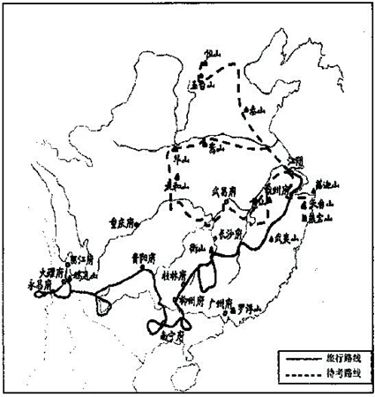
答：
16.结合古今中外人们的壮游经历，谈谈你对“壮游”意义的认识。（2分）
答：
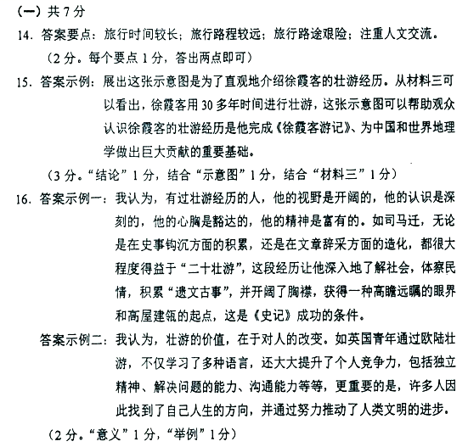
顺义区
（一）某学校举办了关于射电望远镜的科普知识展览，请阅读下面材料，回答问题。（8分）

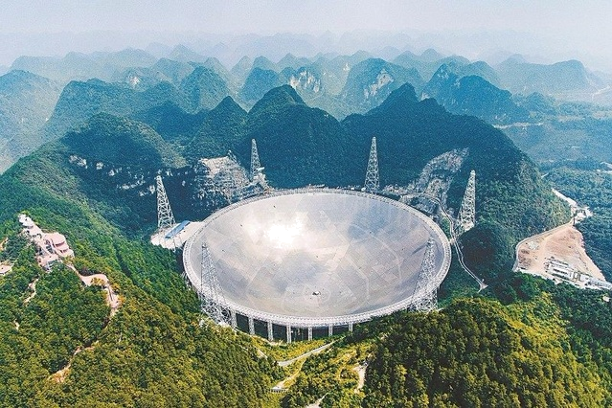
（中国“天眼”射电望远镜FAST实景）
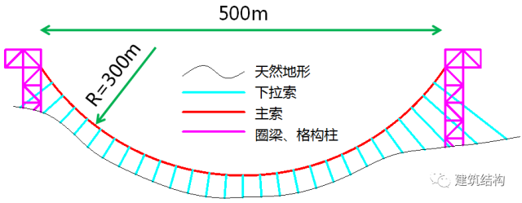

（中国FAST——500米口径球面射电望远镜结构示意图）
【材料一】

中国射电望远镜（FAST）简介
中国射电望远镜（FAST——Five hundred meters Aperture Spherical Radio Telescope，简称FAST），是高灵敏巨型射电望远镜，是国家科教领导小组审议确定的九大科技基础设施之一。是采用独创设计，利用贵州四面环山、中间凹陷的天然喀斯特洼地的独特地形建设的500米口径球冠状反射面射电天文望远镜，其反射面总面积达25万平方米，约30个足球场地大。主要的用途是将我国空间测控范围由地球同步轨道延伸至太阳系外缘，巡视宇宙中的中性氢和观测脉冲星，搜索地外文明和生物等。
对于射电望远镜来说，口径越大看得越远，“阅读”到宇宙深处的信息就越多，从理论上来看，FAST能接收到137亿光年以外的电磁信号，这个距离接近于宇宙的边缘。FAST能检测的信号频率为70兆赫～3千兆赫，这意味着几乎所有波段的射电波都逃不过FAST的眼睛。FAST通过探测星际分子、搜索可能的星际通讯信号，寻找地外文明的几率比现有设备提升了5至10倍。FAST 灵敏度比德国波恩100米望远镜提高约10倍，比美国阿雷西博300米射电望远镜提高约2.25倍，巡天速度是它的10倍，并且在观测时会变换角度，接收更广阔、更微弱的信号。预计在未来20—30年内 ，FAST将保持世界一流设备的地位。

【材料二】世界主要射电望远镜介绍
国家 | 射电望远镜名称 | 口径 | 建成时间 | 主要成就
英国 | Lovell洛弗尔 | 76米 | 1957年 | 发现天体微波脉泽和引力透镜现象等，它也参与了寻找地外生命的计划。
澳大利亚 | Parkes帕克斯 | 64米 | 1961年 | 1969年作为电视直播阿波罗号人类首次登月任务的主要接收站而为公众所熟知。自1967年人类发现脉冲星以后，帕克斯(Parkes)射电望远镜发现的脉冲星数目超过总数的2/3。
美国 | Arecibo  阿雷西博 | 305米 | 1963年 | 1974年第一颗脉冲双星的发现、1982年第一颗毫秒脉冲星的发现，以及在星暴星系中轻基巨脉泽辐射的发现等。
德国 | Effelsberg  埃费尔斯贝格 | 100米 | 1971年 | 在建造中首次引入了结构保型设计，这一创新设计带来的高灵敏度使之可以检测到更弱的射电信号，有利于开展各类巡天观测。
中国  （上海） | “天马” | 65米 | 2012年 | 综合性能为亚洲第一、世界第四。它可以观测到100多亿光年以外的天体，在我国的嫦娥探月工程、火星探测等一系列重要的深空探测任务中都有它的身影。
中国  （贵州） | “FAST” | 500米 | 2016年 | 国家天文台宣布FAST已发现6颗脉冲星，并探测到数十个优质脉冲星候选体。这是中国人首次利用自己独立研制的射电望远镜发现的脉冲星。

【材料三】FAST 发展历程
1993年，日本东京国际无线电科学联盟大会上，科学家们提出，在全球电波环境继续恶化之前，建造新一代射电望远镜，接收更多来自外太空的讯息。时任中国科学院北京天文台副台长的南仁东对中国参会代表提出:“咱们也建一个吧。”
1994年我国提出在贵州黔南州喀斯特洼地建设中国“天眼”——500米口径球面射电望远镜（FAST）工程构想；
2005年11月，FAST申请立项；
2007年，国家批复FAST工程项目正式立项，台址确定在贵州省黔南州平塘县克度镇金科村的“大窝凼”洼地，总投资约12亿人民币；
2011年3月，村民搬迁完毕，FAST工程正式动工建设；
2014年1月，FAST工程实现圈梁顺利合拢；
2014年7月17日，第一根主索安装，FAST工程反射面索网安装正式步入工程实施阶段；
2015年8月2日，FAST首块反射面单元吊装成功，标志着FAST施工进入最后冲刺阶段；
2016年25日，落成启用。
FAST从预研到建成再到调试，关键技术无先例可循，关键材料急需攻关，核心技术遭遇封锁，老中青三代科技工作者历经20余载，克服诸多困难，才能自豪说出“FAST既是中国制造，更是中国创造”。

10.根据【材料一】，为帮助初中学生更快捷理解中国射电望远镜（FAST）特点，请用简明、生动、得体的语言写一段解说词，要求：至少使用一种修辞手法，不超过100字。（3分）
答：
11. 阅读【材料二】，归纳概括人类在研究发展射电望远镜方面有哪些特点。（3分）
答：
12. “欲穷千里目，更上一层楼”，是唐代王之涣《登颧雀楼》中的诗句，随着堪称中国“天眼”——FAST在贵州某洼地的正式落成启用，这句诗也被赋予了新的时代意蕴。从上述各材料中提取信息，解释说明这句古诗如今包含怎样的新时代意蕴。（2分）
答：
10. 参考示例：同学们，巨型球面射电望远镜，口径有500米，像一只巨碗，安放在天然喀斯特洼坑中，它建成后将是世界上最大的射电望远镜，能为我们探测遥远的天外之谜。
11. 参考示例：研究射电望远镜的国家集中在世界发达强国，一般起步早，取得了丰硕科研成果。研究发明的射电望远镜口径越来越大，研究速度，射电望远镜功能越来越多。
12. 参考示例：“欲穷千里目，更上一层楼”，寓意积极向上才能高瞻远瞩，FAST的落成启用，对我国在科学前沿实现重大原创突破具有重要时代意义，寓示我国站在世界前列，登上了更高的一层楼；一般情况下，要远望千里需要上更高一层楼，如今，处在天坑里的中国“天眼”，它扎根在一片喀斯特洼地中，位置低，但“目光”很远，射向百亿光年外的宇宙太空，“千里目”，已不再是“千里”，已经道延伸至太阳系外缘，这是另一层新时代意蕴。
通州区
四、现代文阅读（共22分）
（一）阅读下列材料，完成15—17题。（共6分）
【材料一】
《北京市“十三五”时期加强全国文化中心建设规划》提到“发挥京津冀地域相近、文脉相亲的地缘优势，统筹推动长城文化带、运河文化带、西山文化带建设，实现历史文化遗产连片、成线整体保护”。三条文化带所涵盖的范围是北京市市域16000多平方公里，比我们以往文物保护涉及的范围要大得多，针对性也要强得多。三条文化带的实施，不仅可以让文物活起来，使文物成为推动区域社会经济发展的重要推手，而且有利于疏通北京的历史文脉，为 ① 古都风貌全面保护的基本格局奠定基础。同时，依托北京丰富的自然历史文化资源优势，促进北京全国文化中心建设，从而带动包括京津冀三地三个文化带周边区域社会文化及区域经济更好地全面发展。

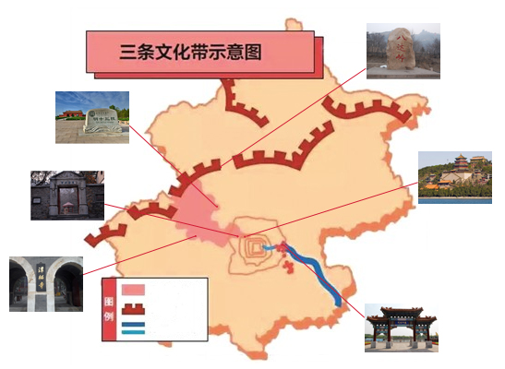
西山文化带
部分区域
长城文化带
运河文化带
香山双清别墅
明十三陵
潭柘寺
八达岭长城
颐和园排云殿
漕运码头

【材料二】
北京市文物局相关负责人介绍，根据遗产保护需要，“西山文化带”对原区域范围做了适当调整，不仅将海淀“三山五园”全部纳入其中，还增加了西山部分区域和北京旧城的长河历史文化廊道。西山永定河文化带蕴含了非常丰富的文化历史资源和最为多元的文化元素。通过初步统计，西山永定河文化带覆盖了从史前至当代漫长的历史时期，文化遗产众多且保护级别高，包括世界级、国家级、市级等各级文物保护单位400余处。比如以万寿山、香山、玉泉山及颐和园、静宜园、静明园、畅春园和圆明园“三山五园”为代表的皇家文化；以大觉寺、卧佛寺等为代表的寺庙文化；以琉璃河西周燕都遗址、周口店龙骨山猿人遗址为代表的考古文化；以妙峰山为代表的传统民俗文化；此外还有陵墓文化、教育文化、红色文化、名人文化、山水生态文化。可以说，西山永定河文化带就像 ② ，其丰富的文化内涵必将带动社会文化更好发展。
15.对材料中①②两处所填词语与句子的判断，全部正确的一项是（2分）
A.①展现 ②一本文化巨著
B.①构建 ②一本文化巨著
C.①展现 ②一艘起航巨轮
D.①构建 ②一艘起航巨轮
16.下列三个选项中，不属于【材料一】和【材料二】共同说明内容的一项是 。（填序号）（2分）
【甲】文化带的文化类型多样
【乙】文化带的经济效益显著
【丙】文化带将推动社会发展
17.为响应“让文物活起来”的号召，某微信公众号举行“我为文物开发利用献计策”活动。请你结合下面链接材料，向此公众号发送微信，为运河的开发利用提一条具体建议。（2分）
【链接材料】
在谈到对文物的开发利用时，一位专家说：“比如一个老房子，经过岁月流逝、风霜雨雪，怎样能让它保持一个比较好的状态？最好的方式就是让这个地方有人气。”
答：
（一）（共6分）
15．B（2分）
16．【乙】（2分）
17．示例：可以建立一个水上公交系统，以漕运码头为站点，用仿古漕运船只载市民出行，让市民亲身体验漕运文化。（2分）
西城区
（一）阅读下面材料，完成19—20题。（共7分）
【材料一】
“叮！您有一条来自国宝的留言，请注意查收。”这是近期大热的电视节目《如果国宝会说话》的开场白。这部由中央电视台纪录频道制作的百集纪录片，每集重点讲述一件文物。不同于博物馆的平面展示，这档节目深入挖掘蕴藏在文物背后的深邃历史与精彩故事，用既专业严肃又不失活泼的解说词将一个个“大国重器”浓缩在了五分钟的视频里。
《人民日报》刊文称赞：《如果国宝会说话》通过5分钟微纪录的形式，将厚重的中华文明与互联网的碎片化传播相结合，让国宝活起来，火起来，再次掀起了“国宝文物热”。
当下，人们的生活节奏越来越快，时间越来越碎片化，很难有人可以坐在电视机前静下心来看较长的纪录片。 5分钟一集的《如果国宝会说话》就像打开了一条细细的门缝，让人们能通过活泼生动的电视语言，利用哪怕乘公交、坐地铁的闲暇片刻来一窥文物的精彩，感受中华民族祖先的伟大创造。可谓“充电5分钟，穿越8000年”。
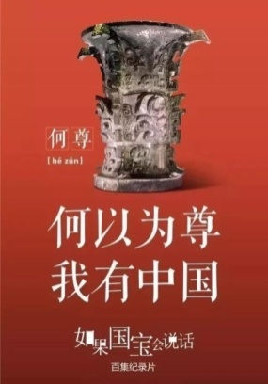
【材料二】
作为中国首批禁止出国（境）展览文物、国家一级文物，何尊是中国西周早期的一件祭器。周武王之子、刚刚继位五年的周成王姬诵励精图治，还在距离当时王城西安三百多公里以外的洛阳建立了新的都城。一个叫“何”的同宗贵族铸了一方尊，并在尊身底部刻下122字铭文，记载了父辈们和新王的功绩，以及新王对自己的告诫。后世称之为“何尊”。
“何尊”中的铭文字字千金，其中有四个字“宅兹中国”，是“中国”一词最早的文字记载。然而这些珍贵的铭文因为存在于尊身底部，以往，只能展示给观众纸质打印出的铭文，有一些笔画无法采集完整。这一次，为了让观众看到何尊的内部影像，分集导演孙戈霆把小镜头伸入何尊内部，用最新的存拓技术将铭文清晰呈现，还原了青铜最初金灿灿的本色。他说：“观众在博物馆里看文物，基本上都是平视视角，或者是隔着玻璃罩往里看。但在纪录片里，由于使用了新技术，观众可以360度无死角地看到文物的每一个细节，也能更好地洞察这些细节背后隐藏的信息。”如今，凭借着新技术，以及节目制作者的用心，“尊底的122字铭文没有辜负它主人的期望，跨越三个千年，将祖先的丰功伟绩展现在后人眼前。”
本集结尾的解说词令人心情澎湃，作为中国人的自豪感油然而生。“中国，三千年前被镌刻于方寸之间，深埋于地下。三千年后，埋藏它的泥土和这泥土连接的九百六十万平方公里的土地，都被它命名，叫做：中国。”“何以为尊 我有中国”的海报宣传语正是由此得来。

19. 结合以上两则材料，分析纪录片《如果国宝会说话》大热的原因。（4分）
答：
20.阅读【材料二】，说说“何尊”海报宣传语“何以为尊，我有中国”的妙处。（3分）
答：
（一）（共7分）
19.答案要点：①深入挖掘蕴藏在文物背后的深邃历史与精彩故事。②5分钟微视频的形式符合现代人们的生活形式。③专业活泼的解说词。④运用了先进的技术。令人印象深刻的宣传海报。（共4分，每个要点1分，答出4点即给满分）
20.答案要点：“何以为尊”是问文物的价值意义暗指叫“何”的贵族所铸的“何尊”“我有中国”则表明了文物具有重大价值的原因在于有“中国”一词最早的文字记载。（共3分，每个要点1分）
延庆
（一）阅读下面材料，完成14—16题（共8分）
【材料一】
第24届冬季奥林匹克运动会，简称“北京张家口冬奥会”，将在2022年2月4日至2022年2月20日在中华人民共和国北京市和河北省张家口市联合举行。这是中国历史上第一次举办冬季奥运会，北京、张家口同为主办城市；也是继北京奥运会、南京青奥会后，中国第三次举办的奥运赛事。北京张家口奥运会设7个大项，102个小项。“以运动员为中心、可持续发展、节俭办赛”是北京成功申办2022年冬奥会提出的三大理念。
理念一：运动员为中心
中国向国际奥委会明确表示，如果举办2022年冬奥会，将秉持以运动员为中心的理念，把方便运动员作为首要标准，在训练、竞赛、住宿、交通、餐饮、医疗、文化交流等环节提供全方位、高水平的服务，保障每个运动员达到最佳竞技状态。
理念二：可持续发展
中国将秉持可持续发展的理念，把冬奥会申办筹办与城市生态环境改善、经济社会发展紧密结合起来，树立奥林匹克运动与城市互动发展、共赢发展的典范，创造更多积极、持久的奥运遗产，更好地惠及公众。把2022年冬奥会作为普及推广奥林匹克运动、加快城市和区域发展的重大机遇。北京2022年冬奥会将点燃中国冬季运动全面发展的火炬，直接带动北京及周边地区3亿人参与冬季运动。
理念三：节俭办赛
以场馆建设、赛事运行、仪式和文体活动为重点，纳入城市发展规划，充分市场化运作，合理设置场馆和活动标准，精心编制和严格执行预算等措施。在保障冬奥会成功举办的基础上，最大限度地降低办赛成本，增加社会福利。
【材料二】
目前北京张家口冬奥会场馆和基础设施建设已经全部开工。北京新机场以及连接北京、延庆和张家口三大赛区的高速铁路，都预计在2020年奥运测试赛前具备通行条件。同时2008年北京夏季奥运会后现存的体育场馆，如地标性建筑“鸟巢”体育场和“水立方”，都将在北京冬奥会期间再次派上用场。
在举办好一届冬季奥运会之外，让“3亿人上冰雪”，是中国政府向国际奥委会作出的庄严承诺。让更多人了解并喜欢上冰雪运动，让更多人通过练习冰雪运动受益，这个宏伟的目标也在逐渐实现。借助北京冬奥会的红利，越来越多地方成为冰雪运动的“热土”。《北京2022年冬奥会和冬残奥会中小学生奥林匹克教育计划》明确提出全国中小学要将奥林匹克教育纳入学校教育教学，有条件的北方地区中小学要开设冰雪项目运动课程。
【材料三】
第二十三届冬奥会闭幕式上，国际奥委会主席巴赫将奥运会会旗交到北京市市长、北京冬奥组委执行主席陈吉宁手中。随后，中华人民共和国国歌在体育场响起，透过舞台上的电子显示屏，56个民族的兄弟姐妹共唱国歌。随后，上演历时8分钟的“2022，相约北京”。整场演出一改往日上百上千人参与的庞大奢华设计思路，由象征第24届北京冬奥会的24名轮滑演员和24个带透明发光屏幕的智能机器人完成。该演出将传统与现代结合，科技与人文交织，完美呈现了中国人民对八方来客的美好邀请。世界上最大最轻的熊猫木偶、与人共舞的机器人……这些新技术，成就了平昌冬奥会闭幕式上惊艳的“北京8分钟”。科技元素也将是北京冬奥会的一大亮点。
【材料四】
习近平总书记曾经在首都体育馆勉励冰雪健儿说：“‘好风凭借力，送我上青云。’少年强则中国强，体育强则中国强。希望以北京冬奥会为契机，把冰雪运动各个项目开展起来，让冰上项目强项更强，同时抓紧补上雪地项目短板，把没有开展的项目开展起来，促进冰雪运动在我国全面开展。”
【材料五】
近四届冬奥会金牌榜等情况统计表
届别 | 举办地点 | 举办时间 | 金牌榜三甲 | 中国金牌榜名次
20 | 意大利都灵 | 2006.2.10--26 | 德国 美国 奥地利 | 中国第14名
21 | 加拿大温哥华 | 2010.2.12--28 | 加拿大 德国 美国 | 中国第7名
22 | 俄罗斯索契 | 2014.2.7--23 | 俄罗斯 挪威 加拿大 | 中国第12名
23 | 韩国平昌 | 2018.2.9--2.24 | 挪威 德国 加拿大 | 中国第16名
14.请你阅读【材料一】【材料二】【材料三】，说一说“北京张家口冬奥会”的办会理念是怎样在筹备过程中得以落实的？（4分）
答：
15.请你阅读【材料四】【材料五】，概括中国近四届冬奥会金牌数现状并展望未来。要求使用“虽然……，但是……”或者“假如……，就……”关联词语。（2分）
答：
16.几位同学看了上面几则材料和下面两张冬奥会海报后分别说了一段话，请你判断下列选项中表述不准确的一项是（2分）
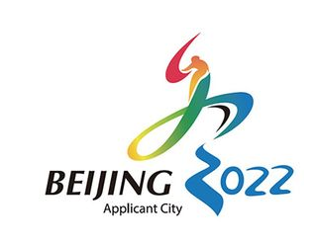 | 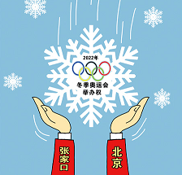
A. 小明说：“第一幅图片以中国书法——‘冬’字为主体，将抽象的滑道、冰雪运动形态与书法巧妙结合，人书一体，天人合一；冬字下方两点顺势融为2022。既展现出冬季运动的活力与激情，更传递出中国文化的独特魅力。”
B. 小天说：“第二幅图片将首次举办冬奥会的北京和张家口两地设计为张开的双手，寓意两地人民张开怀抱欢迎世界各国朋友参加2022年的体育盛会；将2022年冬奥会举办权设计为一枚雪花，既表明运动会举办的时间和特点，也寓意“花落我家”即举办权落在北京和张家口两地。”
C.小亮说：“我要响应习总书记‘好风凭借力，送我上青云’的号召，借助冬奥会的‘好风’，锻炼身体健康成长。”
D.小航说：“冬奥会即将在家门口召开是举国欢悦的大事。看了材料和图片，我感到北京和张家口以及全国人民都要热情参与，伸出双手奉献力量。”
（一）14——16题，共8分
14. （4分）可持续发展：A.北京张家口冬奥会场馆和基础设施建设已经全部开工。北京新机场以及连接北京、延庆和张家口三大赛区的高速铁路，都预计在2020年奥运测试赛前具备通行条件。(落实：“与城市生态环境改善、经济社会发展紧密结合起来，树立奥林匹克运动与城市互动发展、共赢发展的典范，创造更多积极、持久的奥运遗产，更好地惠及公众。”也落实“从交通等方面为运动员服务的”以运动员为中心的理念。)
B. 借助北京冬奥会的红利，越来越多地方成为冰雪运动的“热土”。《北京2022年冬奥会和冬残奥会中小学生奥林匹克教育计划》明确提出全国中小学要将奥林匹克教育纳入学校教育教学，有条件的北方地区中小学要开设冰雪项目运动课程。（落实“点燃中国冬季运动全面发展的火炬，直接带动北京及周边地区3亿人参与冬季运动”。）
节俭办赛：A.2008年北京夏季奥运会后现存的体育场馆，如地标性建筑“鸟巢”体育场和“水立方”，都将在北京冬奥会期间再次派上用场。
B.“北京8分钟”整场演出一改往日上百上千人参与的庞大奢华设计思路。
15.（2分）示例一：虽然中国近四届冬奥会金牌数排名比较靠后，但是在国家的大力支持下，冰雪运动将会在我国全面开展，我国也会成为冰雪运动强国。
示例二：假如我们以北京冬奥会为契机，把项目强项做强，同时补上项目短板，把没有开展的项目开展起来，就会改变冬奥会金牌数不多，排名比较靠后的现状。（就会改变我国冰雪运动暂时落后的现状。）
16、C

